Regio Noordkop Country & Bluegrass

www.regionoordkop.nl ether: 106.6 FM
Digitaal Ziggo: Kan. 918
luisteren on line kan via: www.regionoordkop.nl/live-radio/
of op elk gewenst moment, wanneer u maar wilt, via
http://hans.vdveen.org/muziek/

U vindt daar de uitzendingen van de laatste drie maanden, waar u vrij uit kunt kiezen.
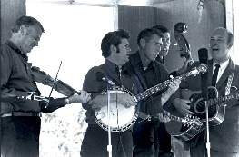
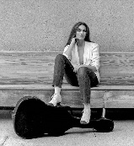
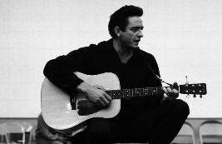
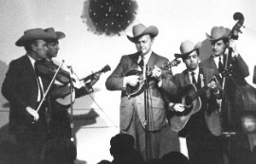
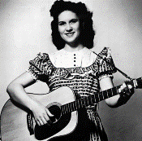
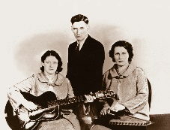
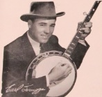
16 juli 2024
Dinsdag 20:00-21:00 – Country & Bluegrass NieUw
Dinsdag 21:00-22:00 – Traditionele Country
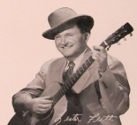
Dinsdag 22:00-23:00 – Bluegrass

samenstelling, montage & presentatie
Hans van der Veen
Eenz kijken wat er deze keer in zit. Dicky Lee is geen nieuwe, Laurie Lewis en Kristy Cox wel. Ik vraag me af of ze nog veel thuis is: de hele maand juli heeft ze optredens in Amerika, maar haar man heeft toch ook zijn werk – zal ongetwijfeld het meeste inbrengen – en de kinderen moeten naar school.
Uur 2 de laatste over de drie Arthurs Smithen. De bonus heeft er helemaal niets mee te maken. En dan hebben we het begin van een serie met nummers waaraan Jerry Salley meeschreef. Ik heb 6 delen, maar tegen de tijd dat het laatste aan de beurt is, kan er waarschijnlijk nog wel een zevende achteraan, want hij is razend actief.
Veel luisterplezier!!

Dinsdag 16 juli: 20:00-21:00
Country & Bluegrass NieUw
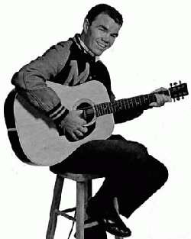
Dickey Lee

Country:
- Don Redmon Never got a chance to say goodbye
- Jake Blocker If only knew why she is gone
- Jacquie Appleberry New patches
- Dickey Lee Patches
- Troy Cassar-Daley Some days
- Jayne Denham Moonshine
- Alice Benfer Widgee Widgee Station
- Kameron Marlowe One that I don’t call
- The War & Treaty Angel
Bluegrass:
- Chris Eaton Carolina in my mind
- Laurie Lewis Why’d you have to break my heart
- Kristy Cox Front porch of paradise
- Benny Bleu Brushy run
- Lonesome River Band Hang around for the heartbreak
- Cousin Bobby Walking shoes
- Sisters in Country Down under girls
- Mason Via Hey don’t go

Dinsdag 16 juli: 21:00-22:00
Regio Noordkop Country
3 x Arthur Smith – 9
Arthur GB & Fiddling Arthur & P.
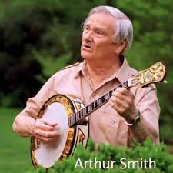
Fiddling Arthur met banjo

Arthur Guitar Boogie Smith
- Arthur GB Smith Mr.Stalin You’re Eating Too
- Loose Acoustic Trio Oklahoma Polka
- Cecil Campbell & One Little Flower
- Buffalo Bills Preacher And The Bear
- Slim & Byron Whitman Raindrops And Teardrops
- John D. Loudemilk Redheaded stranger
- Bobby Bobo Stamps
- Blue Sky Boys Take Me Back To Tennessee
- Wilf Carter Tears Don’t Always Mean A Broken Heart
- Carol Honeycutt Teenage Rebel
- Arthur GB Smith Who Shot Willie?
Fiddling Arthur Smith
- Linda Ronstadt/Ann Savoy Adieu False Heart
- Johnnie/Jack/Kitty Wells Cheatham County Breakdown
- Sam & Kirk McGee Chittlin’ Cookin’ Time in Cheatham County
- Fiddlin’ Arthur Smith Dixieliner’s Ramble
- Shelton Brothers Doggone Crazy Blues
- Shelton Brothers Henpecked Husband Blues
- Tommy Collins Summer’s Almost Gone
Ene P. Smith
- Jimmy Wakely Crazy Blues
Bonus, toegift
- John D. Loudermilk Language of love
- Hank Cochran Sally was a good old girl
- Hank Locklion We’re gonna go fishin’

Dinsdag 16 juli: 22:00-23:00
Regio Noordkop Bluegrass
Songs (co-)written by Jerry Salley – 1
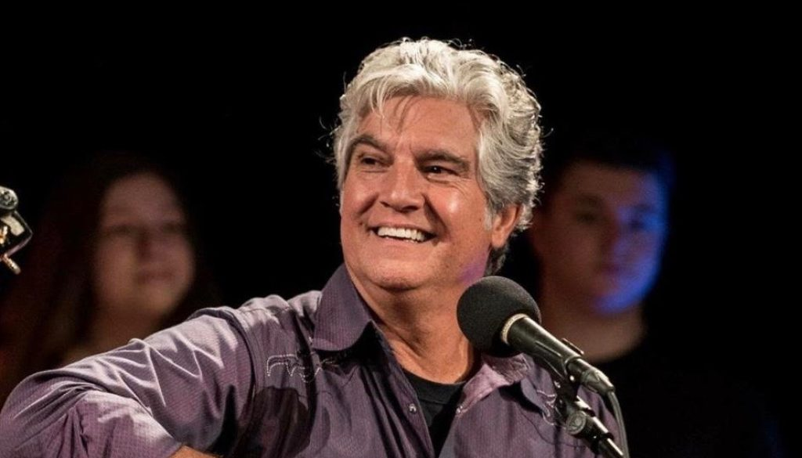

- Elizabeth Cooke Before I go so far
- Amanda Cook Liar’s moon
- Wilson Family Band Mercy road
- Kristy Cox I can almost smell the smoke
- Lonesome River Band If the moon never sees the light of day
- The Greencards Lonesome side of town
- Lou Reid & Carolina John in the Jordan
- Darin & Brooke Aldridge It moves me
- Doyle Lawson Drivin’ it home
- Balsam Range- Any old road
- Irene Kelley Bluegrass radio
- Alan Bibey Hitchhiking To California
- Larry Stephenson How high is that mountain
- Flatt Lonesome I thought you were someone I knew
- The Downing Family You can’t wash your hands and be free
- Alecia Nugent You’ve still got it
- Donna Ulisse Morning in Bethlehem
- Jerry Salley I miss my Miss in Mississippi

De vorige week
Wilt u luisteren naar het programma van de vorige week?
Control+klik op onderstaande links

Dinsdag 9 juli: Country & Bluegrass NieUw
https://hans.vdveen.org/muziek/A - COUNTRY NU (pas verschenen)/412A - C & BG NieUw - 2024-07-09 - 2024-26.mp3

Dinsdag 9 juli: Noordkop Country: 3 x Arthur Smit (8)
https://hans.vdveen.org/muziek/B - NOORDKOP COUNTRY/412B - Regio Noordkop Country - 2024-07-09 - Arthur Smith (8).mp3

dinsdag 9 juli: Noordkop Bluegrass: Bill Castle (5)
https://hans.vdveen.org/muziek/C - NOORDKOP BLUEGRASS/412C - Regio Noordkop Bluegrass - 2024-07-09 - Bill Castle (5).mp3

